Samostalna vežba

Napraviti stranicu zadatak1.html sa sledećim izgledom:

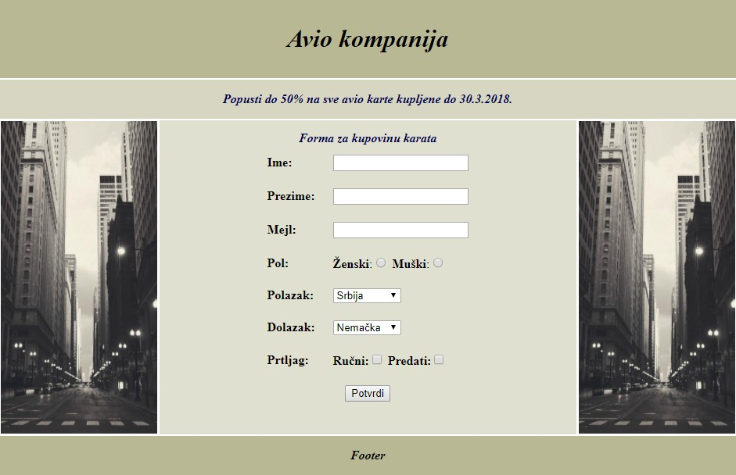

Napomene: Stranica zauzima 70% svoje maksimalne širine i centrirana je.

Korišćene boje: header i footer - #b8b894, info - #d6d6c2, form - #e0e0d1, text blue- #00004d

Korišćena slika je: grad.jpg (200x400) i nalazi se na sledećoj stranici.

Urađeni html fajl i css fajl spakovati u folder sa vašim imenom i prezimenom i zipovano poslati na mejl suzana.markovic@vps.ns.ac.rs.

